悠学の会 映像グループ紹介
- 府中市「平和のつどい：荻原 次晴さん講演会」
- 悠学の会「生涯学習フェスティバル：Shifoさん特別講演」
- 映像グループ 撮影学習会
「郷土の森博物館梅庭園」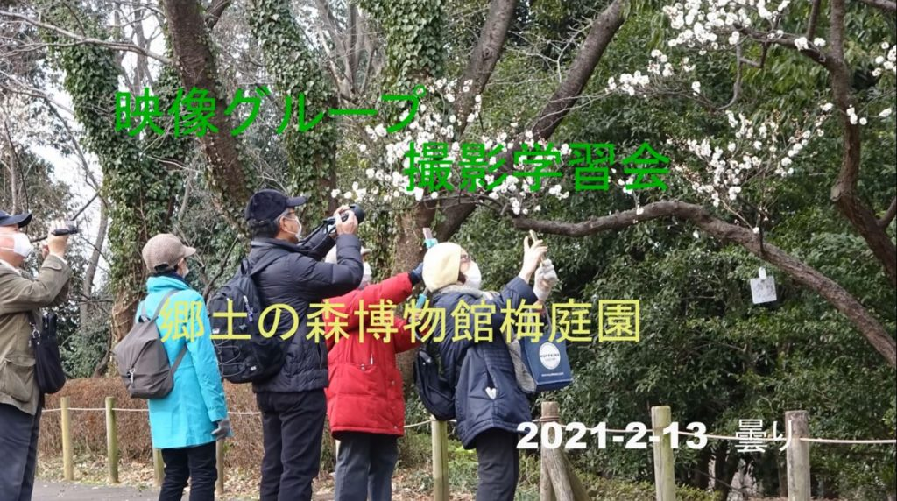
「人見街道散歩旅（浅間山から天文台）」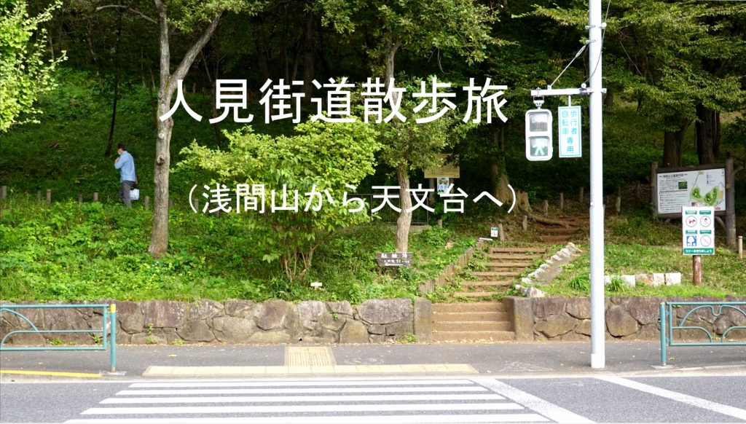
など。。。
カメラ・スマホなど映像を。。。メンバー募集中です

